Maszyny proste - wstęp
Rzeczownik „maszyny” zawarty w określeniu „maszyny proste” jest właściwie mylący. Większość osób, sugerując się to nazwą, wyobraża sobie jakąś poważniejszą mechaniczną konstrukcję w rodzaju obrabiarki, wiertarki czy innego urządzenia posiadającego napęd. Tymczasem w tym przypadku chodzi tu o coś bardzo prostego – o "urządzenia" typu: zwykła deska, w nieskomplikowany sposób wycięty klocek, czy po prostu wał z korbą używany w starych studniach (kołowrót).
W każdym razie do typowych i najbardziej znanych maszyn prostych zaliczamy:
Dźwignię dwustronną
Dźwignię jednostronną
Kołowrót
Klin (równię)
Wszystkie te "maszyny" są stosowane w celu zwiększenia sił działających w pewnych sytuacjach - np. dzięki maszynom prostym można podnieść ciężary, których normalnie nie moglibyśmy podnieść za pomocą naszych mięśni. Maszynami prostymi posługiwali się starożytni do rozłupywania kamieni, podnoszenia ciężkich przedmiotów.
Dziś maszyny proste straciły na znaczeniu praktycznym, gdyż pojawiły się "maszyny skomplikowane", które potrafią znacznie więcej. Jednak na fizyce omawiamy je, ponieważ są świetną ilustracją pewnych praw fizyki, a do tego ich zrozumienie ułatwia posługiwanie się nimi.

Dźwignia dwustronna
Dźwignia dwustronna jest najczęściej kawałkiem belki lub drążka. Powinniśmy mieć jeszcze dodatkowy, wystający ponad podłoże, punkt podparcia (umieszczony pomiędzy końcami belki) i oczywiście ciężar do podnoszenia (lub siła do pokonania). Punkt podparcia jest jednocześnie punktem wokół którego obraca się dźwignia (osią obrotu).
Najczęściej dźwigni używa się w przypadku, gdy jedną z sił (najczęściej dużą siłę) chcemy "pokonać" za pomocą inne - mniejszej. Dlatego mówimy wtedy o dwóch odrębnych siłach:
sile użytecznej (czyli tej która ostatecznie jest nam do czegoś potrzebna) - zazwyczaj jest to większa z sił.
sile działania - jest siła, którą musimy podziałać, by za pomocą dźwigni "zamienić ją" na siłę użyteczną.
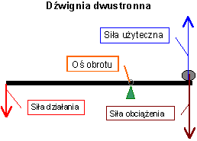
Dźwignia dwustronna ma oś obrotu położoną pomiędzy siłą działania, a siłą użyteczną. Taki układ powoduje, że obie wymienione siły mają przeciwne zwroty. Na rysunku pokazany jest przykład gdy działając w dół siłą mniejszą od ciężaru obciążnika, można ten ciężar zrównoważyć i w efekcie podnieść ciało do góry.

Ramiona i przekładnia dźwigni dwustronnej
Dźwignia dwustronna posiada dwa ramiona . Nazywają się one:
ramię siły użytecznej
ramię siły działania.

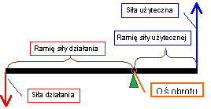

Głównymi zaletami ze stosowania dźwigni dwustronnej przy podnoszeniu ciężarów jest
fakt, że siłą działa się z góry, a przecież w wielu sytuacjach łatwiej jest się oprzeć na drążku niż go podnosić.
ciężar drążka stanowi tu mniejsze dodatkowe obciążenie, ponieważ ciężar obu ramion nawzajem się równoważy
Dźwignię dwustronną możemy również wykorzystać jako „wagę”.
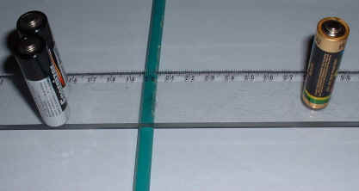
Oto przykład z linijką. Jak widać, punkt podparcia jest tu zrobiony za pomocą ołówka.

